Especificación de requisitos de software

Proyecto: ConstruStruct
Revisión [99.99]

mayo de 2020

De la plantilla de formato del documento © & Coloriuris http://www.qualitatis.org
.

Ficha del documento

Fecha | Revisión | Autor | Verificado dep. calidad.
22 de mayo de 2020 | [Rev] | Danna González  Edwin Malagon

Documento validado por las partes en fecha: 22 mayo de 2020

Por el cliente | Por la empresa suministradora
Gerente : Jorge Enrique Escobar Perez | Solución S.A

Contenido
Ficha del documento 5
Contenido 6
1 Introducción 8
1.1 Propósito 8
1.2 Alcance 8
1.3 Personal involucrado 8
1.4 Definiciones, acrónimos y abreviaturas 8
1.5 Referencias 9
1.6 Resumen 9
2 Descripción general 9
2.1 Perspectiva del producto 9
2.2 Funcionalidad del producto 9
2.3 Características de los usuarios 9
2.4 Restricciones 10
2.5 Suposiciones y dependencias 10
2.6 Evolución previsible del sistema 10
3 Requisitos específicos 10
3.1 Requisitos comunes de los interfaces 11
3.1.1 Interfaces de usuario 11
3.1.2 Interfaces de hardware 11
3.1.3 Interfaces de software 11
3.1.4 Interfaces de comunicación 11
3.2 Requisitos funcionales 11
3.2.1 Requisito funcional 1 12
3.2.2 Requisito funcional 2 12
3.2.3 Requisito funcional 3 12
3.2.4 Requisito funcional n 12
3.3 Requisitos no funcionales 12
3.3.1 Requisitos de rendimiento 12
3.3.2 Seguridad 12
3.3.3 Fiabilidad 13
3.3.4 Disponibilidad 13
3.3.5 Mantenibilidad 13
3.3.6 Portabilidad 13
3.4 Otros requisitos 13
4 Apéndices 14
5 Conclusiones 14
6 Bibliografía 14

Introducción

El siguiente proyecto definirá el proceso de la creación de la página web de la empresa ConstruStruct. Veremos las 3 versiones realizadas a la página por medio los lenguajes de programación: html, css y php.

Propósito

El siguiente documento tiene el objetivo que el cliente y los usuarios tengo conocimiento del funcionamiento completo de la página y reconocer las recomendaciones que se hicieron en cada una de las actualizaciones.

Alcance

El proyecto permitirá que la empresa logre dar a conocer sus productos fácil y rápido, dará a la empresa la posibilidad de vender sus productos en línea.

Personal involucrado

Nombre | Jorge Enrique Escobar Perez
Rol | Gerente
Categoría profesional | Gerencia
Responsabilidades | Hacerse cargo del Marketing de su empresa por ende el desarrollo de este proyecto
Información de contacto | Jorge.Enrique@constru.com
Aprobación

Definiciones, acrónimos y abreviaturas

HTML
CSS
PHP
Diseño
Funcionabilidad
Frames

Referencias
Referencia | Titulo | Ruta | Fecha | Autor
1 | IEEE 830 | IEEE | 1998

Resumen

En el transcurso de este documento vamos a ver la construcción y las mejoras que el cliente considere, especificados es los siguientes pasos

- Versión 1: construcción inicial de la página: contenidos.
- Versión 2: diseño (frames).
- Versión 3: Funcionabilidad.

Perspectiva del producto

Esta página web ayudará a la empresa con su marketing debido a que las personas o usuarios interesados encontrarán de manera fácil y rápida a la empresa. Con la interfaz amigable se podrán mostrar sus proyectos y vender algunos de sus productos en línea.

Funcionalidad del producto

Todo lo anterior ayudará a posicionar a la empresa en el mercado por medio de la creación en su página web de sesión de usuarios donde los mismos podrán comprar productos y estar enterados de proyectos en curso o a futuro.

Características de los usuarios
Tipo de usuario | Usuarios registrados y administradores
Formación
Habilidades
Actividades | Ofrecer servicios de consultorías a empresas o personas naturales sobre proyectos de ingeniería civil y arquitectura. También ofrecer productos a la venta online para construcción.

Restricciones

n/a

Suposiciones y dependencias

n/a

Evolución previsible del sistema

Se dijo inicialmente que se construiría la página para mostrar sólo los proyectos y se pusieran en contacto los clientes de la empresa, sin embargo, cabe a aclarar que la página web en cada una de sus versiones se hicieron los siguientes cambios:

Versión 2: Dar forma a la página
Versión 3: Fucionabilidad

Requisitos específicos

Número de requisito | 1.
Nombre de requisito | Diseño
Tipo | Requisito | Restricción
Fuente del requisito | Hacer el uso de frames para hacer que el usuario vea siempre la información en la página de inicio
Prioridad del requisito | Alta/Esencial | Media/Deseado | Baja/ Opcional

Número de requisito | 2.
Nombre de requisito | Construcción inicial
Tipo | Requisito | Restricción
Fuente del requisito | Hacer uso de la página para mostrar proyectos y servicios
Prioridad del requisito | Alta/Esencial | Media/Deseado | Baja/ Opcional

Número de requisito | 3.
Nombre de requisito | Funcionabilidad
Tipo | Requisito | Restricción
Fuente del requisito | Hacer de la página una modalidad de ganacia para la empresa
Prioridad del requisito | Alta/Esencial | Media/Deseado | Baja/ Opcional

Requisitos comunes de los interfaces

Interfaces de usuario

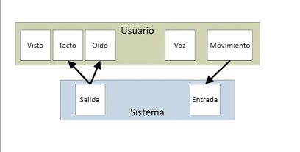

Interfaces de hardware
El software podrá verse reflejado en la pantalla del monitor donde el mouse y el teclado puedan usarse libremente para llenar espacios, moverse, etc.

Interfaces de software

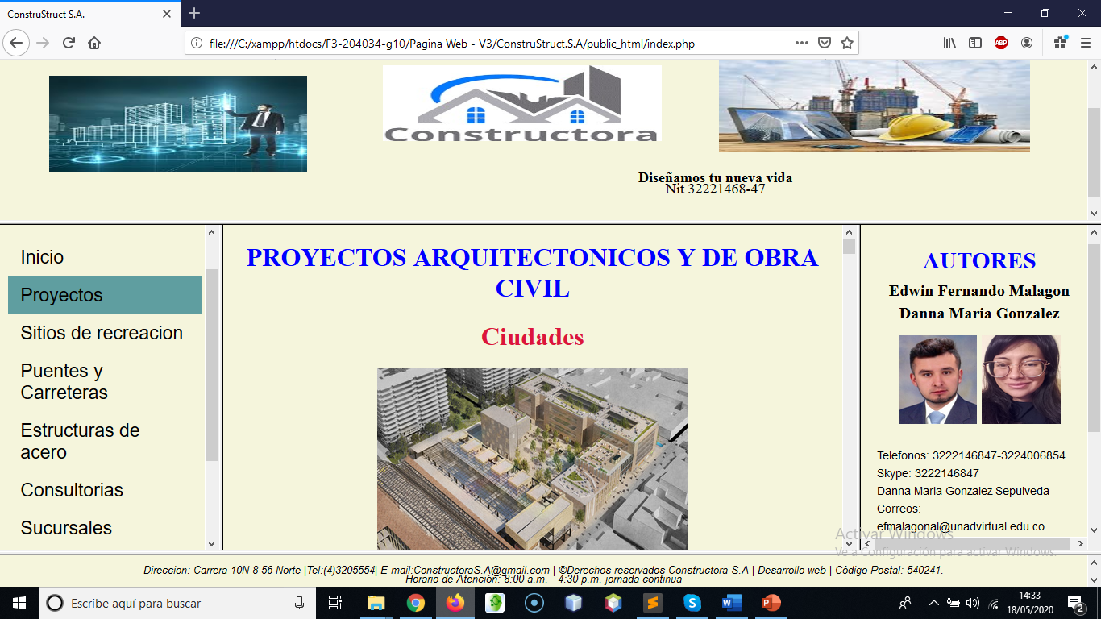

Interfaces de comunicación

n/a

Requisitos funcionales
.

Requisito funcional 1

Ingreso de nombre y clave:

Entrada: Cree su nombre y contraseña

Procesos: Validación de datos

Salidas: Saldrá error ó podrá ingresar para realizar su compra

Requisito funcional 2

Entrar a ofertas para hacer su compra

Entrada: Elegirá producto, precio, cantidad y modalidad de pago

Procesos: Se efectuará el total de su compra

Salidas: saldrán mensajes de error o recibo de transacción

Requisitos no funcionales

- Se encuentre la página de manera ágil y rápida
- El diseño de la página permita que sea amigable con el usuario
- El contenido debe ser dirigido a la misma página de inicio
- Debe ser evidente la información de la empresa, los creadores de la página, proyectos y sucursales

Requisitos de rendimiento

n/a

Seguridad

Usuario
contraseña

Fiabilidad
Se llevará un seguimiento de los registros de las transacciones y se detectarán las actividades sospechosas.

Disponibilidad

n/a

Mantenibilidad
Ya se llevaron a cabo 3 modificaciones o versiones

Portabilidad

Otros requisitos
n/a

Apéndices
n/a

Conclusiones
El anterior SRS refleja un análisis que trata de ser muy minucioso para poder cumplir con cada exigencia ya sea del cliente o el usuario. Tratando de ser de fácil manejo para este usuario específico.

Bibliografía

Pérez, R. (28,11,2018). Presentación del HTML. [Archivo de video]. Recuperado de: http://hdl.handle.net/10596/22305

Pérez, R. (28,11,2018). Hojas de Estilo en Cascada. [Archivo de video]. Recuperado de: http://hdl.handle.net/10596/22304

Pérez, R. (28,11,2018). La programación PHP. [Archivo de video]. Recuperado de: http://hdl.handle.net/10596/22303

